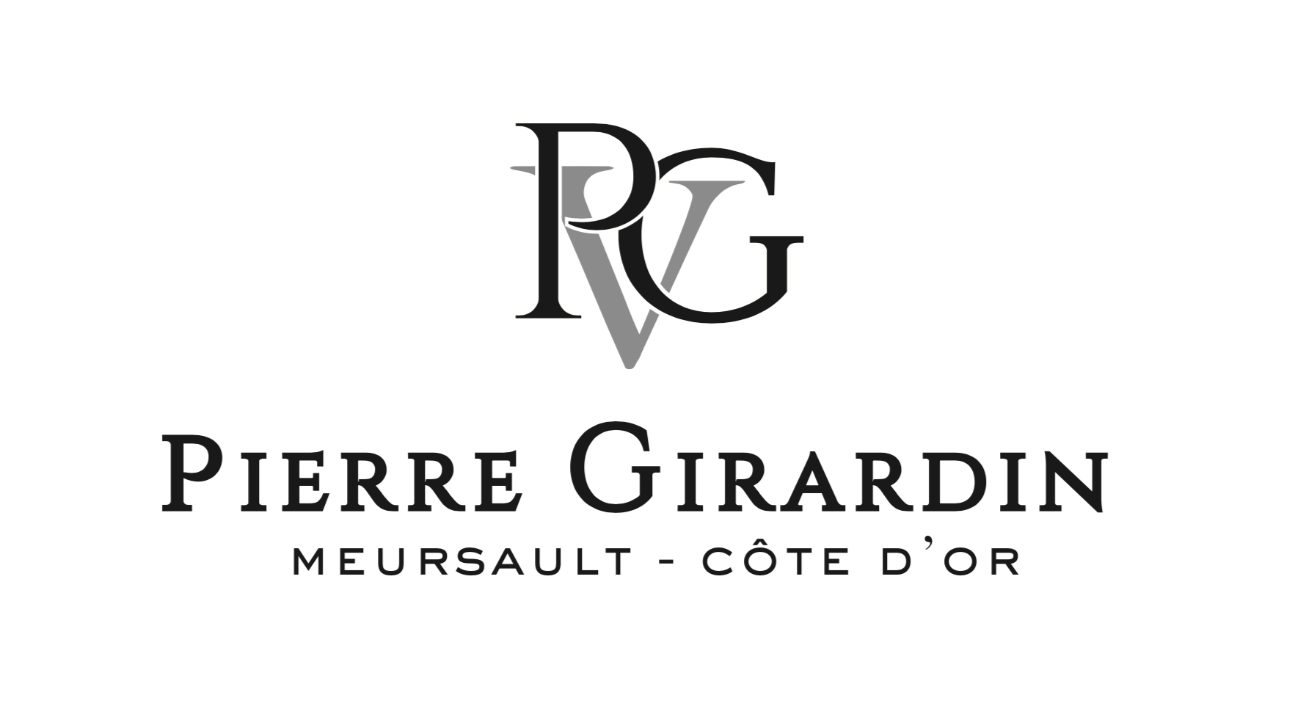

Vin de France
Eclat de Calcaire Chardonnay 2023

Millésime : 2023
Cépage : 100% Chardonnay

Région : Côte de Beaune, parcelles situées sur les communes de Meursault (80%) et Pommard (20%).
Géologie : sol calcaire.

Vinification : Vendange entière. 9 mois en fût de 456 litres, 5 mois en cuve inox.
30% Fûts neufs

Notes de dégustation : Belle salinité, réduction en bouche, notes d’amande grillée. Vin énergique, cristallin et intense.

Apogée : 1 à 5 ans

